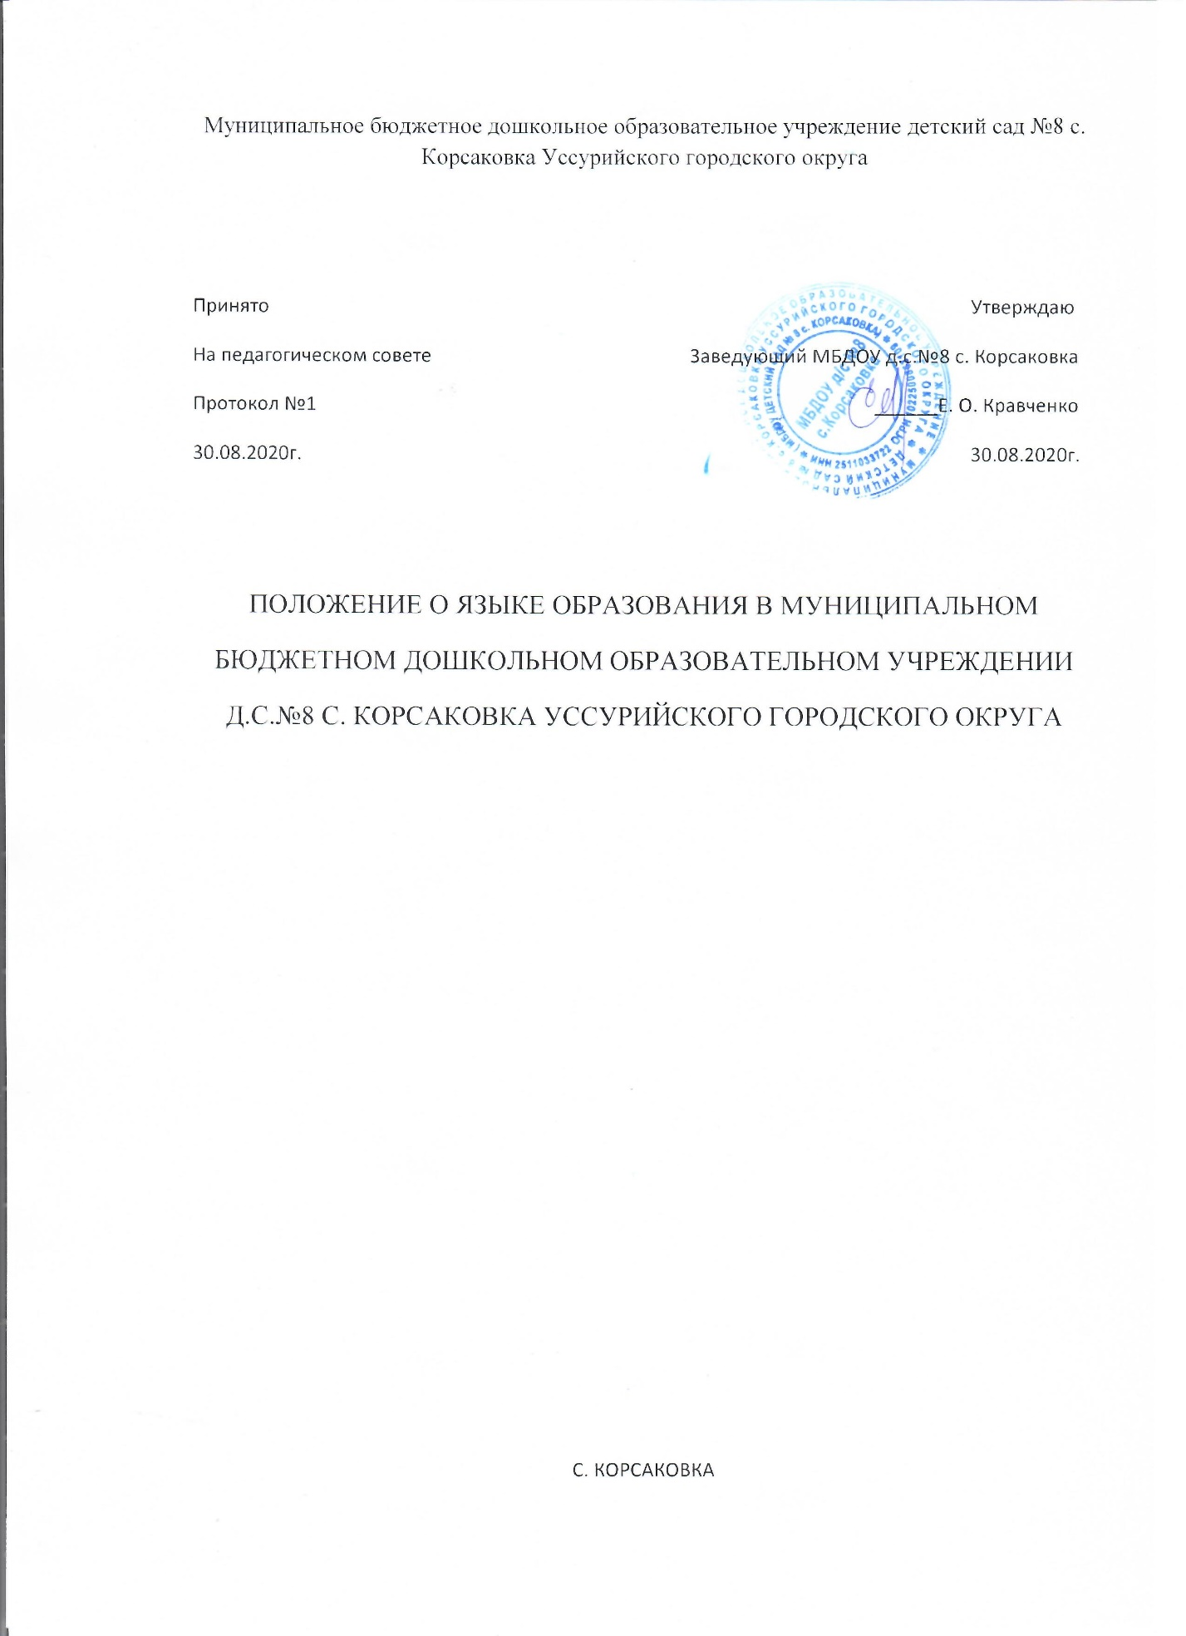

1. Основные положения

1.1. Настоящее Положение о языке образования (далее – Положение) разработано для Муниципального бюджетного дошкольного образовательного учреждения детский сад №8 с. Корсаковка Уссурийского городского округа (далее – Учреждение) в соответствии с Федеральным законом от 29.12.2012 № 273-ФЗ «Об образовании в Российской Федерации», Уставом Учреждения.
1.2. Настоящее Положение разработано с целью соблюдения законодательства Российской Федерации в области образования и воспитания в Учреждении.
1.3. Настоящее Положение является локальным нормативным актом Учреждения, регламентирующим особенности организации образовательной деятельности в Учреждении.
1.4. Язык, на котором ведется образование в Учреждении, определяется Учредителем.
1.5. Настоящее Положение обязательно для исполнения всеми участниками образовательной деятельности Учреждения.

2. Язык образования. Право на выбор языка образования

2.1. В Учреждении гарантируется получение дошкольного образования на государственном языке Российской Федерации.
2.2. Право воспитанников на пользование государственным языком Российской Федерации в Учреждении обеспечивается путем получения ими дошкольного образования на русском языке.
2.3. Образование в Учреждении осуществляется на русском языке по реализуемой основной образовательной программе, разработанной Учреждением в соответствии с Федеральным государственным образовательным стандартом дошкольного образования и с учетом основной примерной образовательной программой дошкольного образования.
2.4. Право на получение дошкольного образования на родном языке из числа языков народов Российской Федерации, а также право на изучение родного языка из числа языков народов Российской Федерации реализуется в пределах возможностей, предоставляемых системой образования, в порядке, установленном законодательством об образовании.
2.5 В Учреждении гарантируется получение образования на государственном языке Российской Федерации, а также выбор языка обучения и воспитания в пределах возможностей, предоставляемых системой образования.

3. Прекращение действия Положения

3.1. Срок действия данного Положения ограничен. Данное Положение действует до принятия нового.
3.2. Изменение данного Положения вносятся на Педагогическом совете, по мере необходимости.

